從當前法官之任用、給與及職務評定制度
探討法官法施行成效
五、法官俸給及退養制度改變對經費支出之可能影響暨近年法官人事費概況
(一)司法院95年間曾委託精算及其結果
為瞭解法官法關於法官俸給及退養金制度等規定，對於未來經費之可能影響，經詢據司法院獲悉，其於95年間曾委託學者就當時法官法草案退養金之規劃及經費編列等予以精算；上開精算係以司法院於95年間所擬法官法草案中規劃之法官俸給及退養金給與等為基準，其估算條件雖與現行法官法相關規範有異，然於104年間考試院等機關研商法官退養金給與辦法時，前開精算結果仍為司法院引用，允頗值參考，其主要內容概如下述：
1.如法官俸給改依24級點數計薪，將較現制俸給增加支出5,350萬7,760元。
2.如採優遇低推計(即依當時最近3年69歲法官選擇優遇與退休之平均比例分別為35.71％及64.29％推估計算)，退養金將增加支出191萬8,452元。
(二)法官法施行後，法官人數及其人事費概況
以法官法施行後之法官人數及人事費資料觀之，104年度法官人數由101年度之1,998 人增至2,084 人，占司法院主管人數之比率亦由15.72％增至16.59％；法官人事費則由101年度約42.82億元，逐年成長至104年度約47.48億元，其占比亦同步由29.28％增至30.72％，3年內法官人事費增加約4.67億元、增幅近11％(詳附表3-5、附圖1及附圖2)
附表3-5：101年度至104年度法官人數及人事費概況表
單位：人、千元
年度 | 法官人數 | 法官人數占比 | 法官人事費註2 | 司法院主管  人事費決算數 | 法官人事費  占比
101 | 1,998 | 15.72％ | 4,281,520 | 14,622,554 | 29.28％
102 | 2,055 | 16.35％ | 4,515,329 | 14,904,088 | 30.30％
103 | 2,100 | 16.60％ | 4,645,181 | 15,133,279 | 30.70％
104 | 2,084 | 16.59％ | 4,748,164 | 15,457,906 | 30.72％
※註：1.資料來源，依司法院提供之資料，研究整理。
2.表內法官人數占比為法官人數占司法院主管之法官與職員總人數之比率；法官人事費係法官待遇經費、年終工作獎金、(考績)獎金及法官退養給付之合計數。

附圖1：101-104年度法官人數及其占比趨勢圖  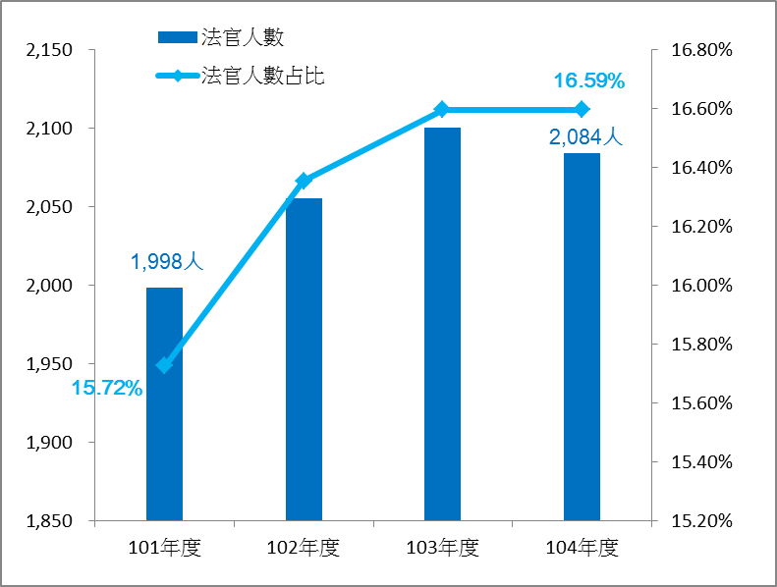 | 附圖2：101-104年度法官人事費及其占比趨勢圖  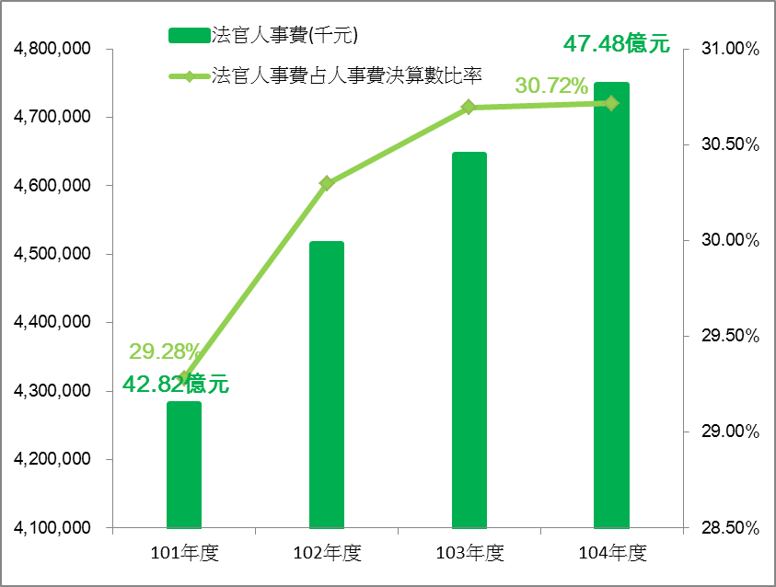

據考試院公告之104年2月26日併案審查法官退養金給與辦法暨司法院所提意見回應等案全院審查會審查報告，報告內載明「司法院說明…法官法草案擬定過程中，有關司法官退養金制度之設計，本院為避免外界誤認法官自肥，當時曾依銓敘部建議委託精算後，每年僅增加國庫支出100 多萬…。」等語。

